一、 实验目的及要求
本实验选取https://xiamen.8684.cn/ 网站，利用所学爬虫及数据处理相关知识，爬取厦门市公交线路信息，并写入xls文件。
二、 实验环境
Jupyter notebook
三、 实验前期准备
复习requests, re, BeautifulSoup, pandas的使用方法和案例，尝试使用xlwt包将DataFrame中的数据写入.xls文件。
四、 实验内容

实验步骤
- 观察网页结构，将信息进行分类（以1路公交车为例）
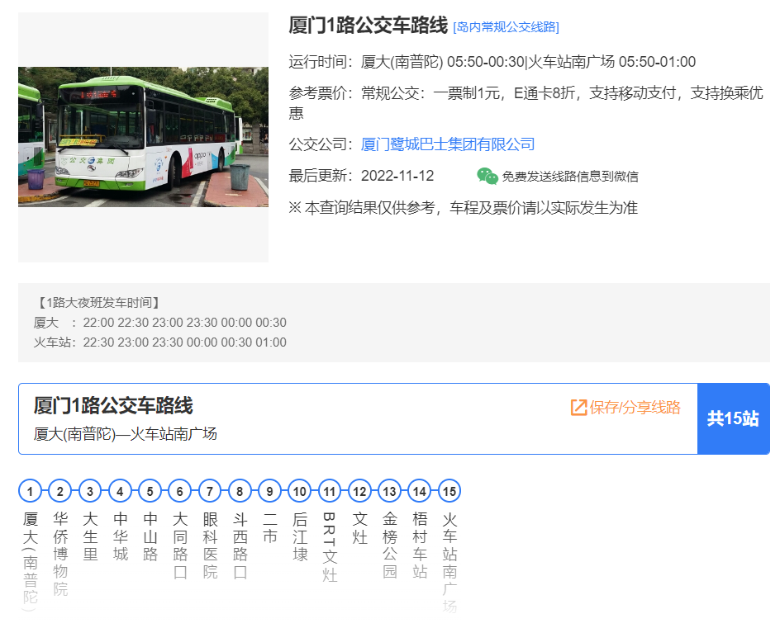
图1 厦门1路公交线路信息页面
- 路线名称：“厦门1路公交车路线”
- 运行方向：厦大（南普陀）——火车站南广场
火车站南广场——厦大（南普陀）
- 线路类型：“岛内常规公交线路”
- 运行时间：“厦大（南普陀）05:50-00:30|火车站南广场 05:50-01:00”
- 参考票价：“常规公交：一票制1元，E通卡8折，支持移动支付，支持换乘优惠”
- 公交公司：厦门鹭城巴士集团有限公司”
- 途径站点：厦大（南普陀）、华侨博物院等
- 备注：【1路大夜班发车时间】
厦大 ：22:00 22:30 23:00 23:30 00:00 00:30
火车站：22:30 23:00 23:30 00:00 00:30 01:00
- 创建DataFrame，列名分别为路线、方向、运行时间、参考票价、公交公司、线路类型、途径站点、备注
- 导入使用的包，datacompy用于比较两个DataFrame
- import requests
- import re
- from bs4 import BeautifulSoup
- import pandas as pd
- import xlwt

- # 创建dataframe
- df1 = pd.DataFrame(columns=['路线', '方向', '运行时间', '参考票价', '公交公司', '线路类型', '途径站点', '备注'])
- df2 = pd.DataFrame(columns=['路线', '方向', '运行时间', '参考票价', '公交公司', '线路类型', '途径站点', '备注'])
- 对单个网页进行信息爬取并添加到表格中。由于在爬取个别网页时出现网页信息为空，个别信息缺失情况，提出两种解决方案。
- 判断信息缺失的线路，并终止函数执行
- 保留信息缺失线路，用空值代替
两种方案的共同点是，当线路名称为空时，均终止函数执行。以下两段代码分别对应a方案和b方案的实现方法。
- a方案
- def get_info1(url):
- print('正在爬取：', url)
- headers = {
- 'User-Agent': 'Mozilla/5.0 (Windows NT 10.0; Win64; x64) AppleWebKit/537.36 (KHTML, like Gecko) Chrome/107.0.0.0 Safari/537.36'
- }
- response = requests.get(url, headers = headers)
- response.encoding = 'UTF-8'
- html = response.text
- soup = BeautifulSoup(html, 'html.parser')

- # 获取线路名信息
- line =[]
- linelist = soup.select('[class="name"]')
- for line_li in linelist:
- line.append(line_li.text)

- # 获取站点信息
- station = re.findall('<a href="/z_[0-9a-z]+" aria-label=".+?">(.+?)</a>', html, re.S)

- # 获取运行时间、参考票价、公交公司、备注信息
- info = []
- infolist = soup.select('[class="info"]')
- for info_li in infolist:
- info.append(info_li.text)
- if len(info) == 0:
- return
- info = info[0]
- index0 = info.index(']')
- index1 = info.index('参考')
- index2 = info.index('公交公司')
- index3 = info.index('最后')
- time = info[index0+1:index1].replace('运行时间：', '')
- price = info[index1:index2].replace('参考票价：', '')
- firm = info[index2:index3].replace('公交公司：', '')
- note = []
- notelist = soup.select('[class="change-info mb20"]')
- for note_li in notelist:
- note.append(note_li.text)
- if len(note) == 0:
- note = ''
- else:
- note = note[0]
- # 获取线路类型信息
- line_type = re.findall('<a href="/line[0-9]" class="category" aria-label=".+?">(.+?)</a>', html, re.S)
- if len(line_type) == 0:
- return
- line_type = line_type[0]

- # 处理单线、环线、运行时间信息在网页位置不一致等情况
- if len(line) == 1:
- direction = station[0]+'-'+station[-1]
- line = line[0]
- df1.loc[len(df1.index)] = [line, direction, time, price, firm, line_type, station, note]
- elif len(line) > 1:
- index4 = -1
- line = line[0]
- for i in range(0, len(station)-1):
- if station[i] == station[i+1]:
- index4 = i+1
- break
- station1 = station[:i+1]
- station2 = station[i+1:]
- direction1 = station1[0] + '-' + station1[-1]
- direction2 = station1[-1] + '-' + station2[-1]
- if time.find('|') == -1:
- df1.loc[len(df1.index)] = [line, direction1, time, price, firm, line_type, station1, note]
- df1.loc[len(df1.index)] = [line, direction2, time, price, firm, line_type, station2, note]
- else:
- time = time.split('|')
- df1.loc[len(df1.index)] = [line, direction1, time[0], price, firm, line_type, station1, note]
- df1.loc[len(df1.index)] = [line, direction2, time[1], price, firm, line_type, station2, note]
- else:
- return
- b方案
- def get_info2(url):
- print('正在爬取：', url)
- headers = {
- 'User-Agent': 'Mozilla/5.0 (Windows NT 10.0; Win64; x64) AppleWebKit/537.36 (KHTML, like Gecko) Chrome/107.0.0.0 Safari/537.36'
- }
- response = requests.get(url, headers = headers)
- response.encoding = 'UTF-8'
- html = response.text
- soup = BeautifulSoup(html, 'html.parser')

- # 获取线路名信息
- line =[]
- linelist = soup.select('[class="name"]')
- for line_li in linelist:
- line.append(line_li.text)

- # 获取站点信息
- station = re.findall('<a href="/z_[0-9a-z]+" aria-label=".+?">(.+?)</a>', html, re.S)

- # 获取运行时间、参考票价、公交公司、备注信息
- info = []
- infolist = soup.select('[class="info"]')
- for info_li in infolist:
- info.append(info_li.text)
- if len(info) == 0:
- time = price = firm = ''
- else:
- info = info[0]
- index0 = info.index(']')
- index1 = info.index('参考')
- index2 = info.index('公交公司')
- index3 = info.index('最后')
- time = info[index0+1:index1].replace('运行时间：', '')
- price = info[index1:index2].replace('参考票价：', '')
- firm = info[index2:index3].replace('公交公司：', '')
- note = []
- notelist = soup.select('[class="change-info mb20"]')
- for note_li in notelist:
- note.append(note_li.text)
- if len(note) == 0:
- note = ''
- else:
- note = note[0]

- # 获取线路类型信息
- line_type = re.findall('<a href="/line[0-9]" class="category" aria-label=".+?">(.+?)</a>', html, re.S)
- if len(line_type) == 0:
- line_type = ''
- else:
- line_type = line_type[0]

- # 处理单线、环线、运行时间信息在网页位置不一致等情况
- if len(line) == 1:
- direction = station[0]+'-'+station[-1]
- line = line[0]
- df2.loc[len(df2.index)] = [line, direction, time, price, firm, line_type, station, note]
- elif len(line) > 1:
- index4 = -1
- line = line[0]
- for i in range(0, len(station)-1):
- if station[i] == station[i+1]:
- index4 = i+1
- break
- station1 = station[:i+1]
- station2 = station[i+1:]
- direction1 = station1[0] + '-' + station1[-1]
- direction2 = station1[-1] + '-' + station2[-1]
- if time == '' or time.find('|') == -1:
- df2.loc[len(df2.index)] = [line, direction1, time, price, firm, line_type, station1, note]
- df2.loc[len(df2.index)] = [line, direction1, time, price, firm, line_type, station2, note]
- else:
- time = time.split('|')
- df2.loc[len(df2.index)] = [line, direction1, time[0], price, firm, line_type, station1, note]
- df2.loc[len(df2.index)] = [line, direction2, time[1], price, firm, line_type, station2, note]
- else:
- return
- 观察网站的网页和url结构，获取单个网页的url并使用get_info() 函数，获得厦门公交的所有线路信息表格
- # 获取所有公交线路详细信息页面的url
- li = [1, 2, 3, 4, 5, 6, 7, 8, 9, 'B', 'C', 'D', 'G', 'H', 'K', 'M', 'T', 'X', 'Y', 'Z']
- list_href = []
- for i in li:
- headers = {
- 'User-Agent': 'Mozilla/5.0 (Windows NT 10.0; Win64; x64) AppleWebKit/537.36 (KHTML, like Gecko) Chrome/107.0.0.0 Safari/537.36'
- }
- head_url = 'https://xiamen.8684.cn/list{}'.format(i)
- response = requests.get(head_url, headers = headers)
- response.encoding = 'UTF-8'
- html = response.text
- soup = BeautifulSoup(html, 'html.parser')
- urls = soup.select("[class='list clearfix']")
- head_url = head_url[0:-6]
- for url in urls:
- url_li = url.select("a")
- for j in url_li:
- url_href = j.get("href")
- list_href.append(head_url + url_href)
- out_url = list(set(list_href))
- 分别执行get_info1()和get_info2()函数
- 将表格写进.xls文件
两份数据写入文件的代码一致。
- df1.to_excel('xm_bus_info1.xls')
- 问题及解决方法
- 部分网页在整体爬取时返回信息为空，但在单个爬取时可以正常显示数据。解决方法：在get_info()加入判定空值的条件，并采用两种方案分别进行爬取。
- 爬取过程中发现部分线路为环线。
解决方法：加入判定条件，若线路名称中含有一个元素则为环线，含有两个元素为双线，并改变数据的添加方式。
- 在爬取站点信息时首先采用的是BeautifulSoup中的select方法，但是这种方法获取的数据中并没有将各站点的名称分开，而是形成一个长度为1的列表。
解决方法：采用正则表达式进行爬取。
- 实验前期没有注意到网页上还有备注信息，出现数据的遗漏。
解决方法：在表格中添加一列备注，采用select方法将其获取。
- 运行时间、参考票价、公交公司爬取后的数据没有分割。
解决方法：利用字符串的find方法找到各信息位置的索引，再采用slice方法进行分割。
- 结果
- 结果a
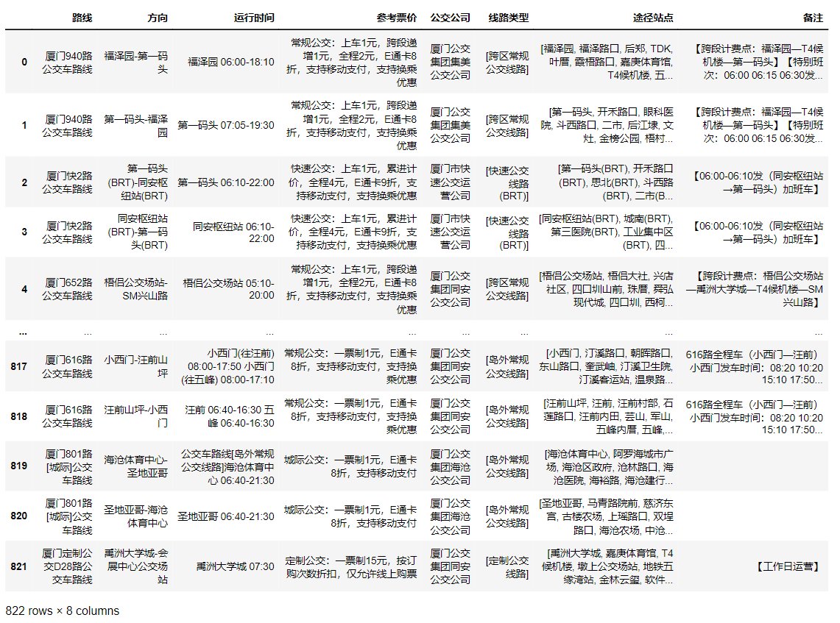
图2 结果a表格
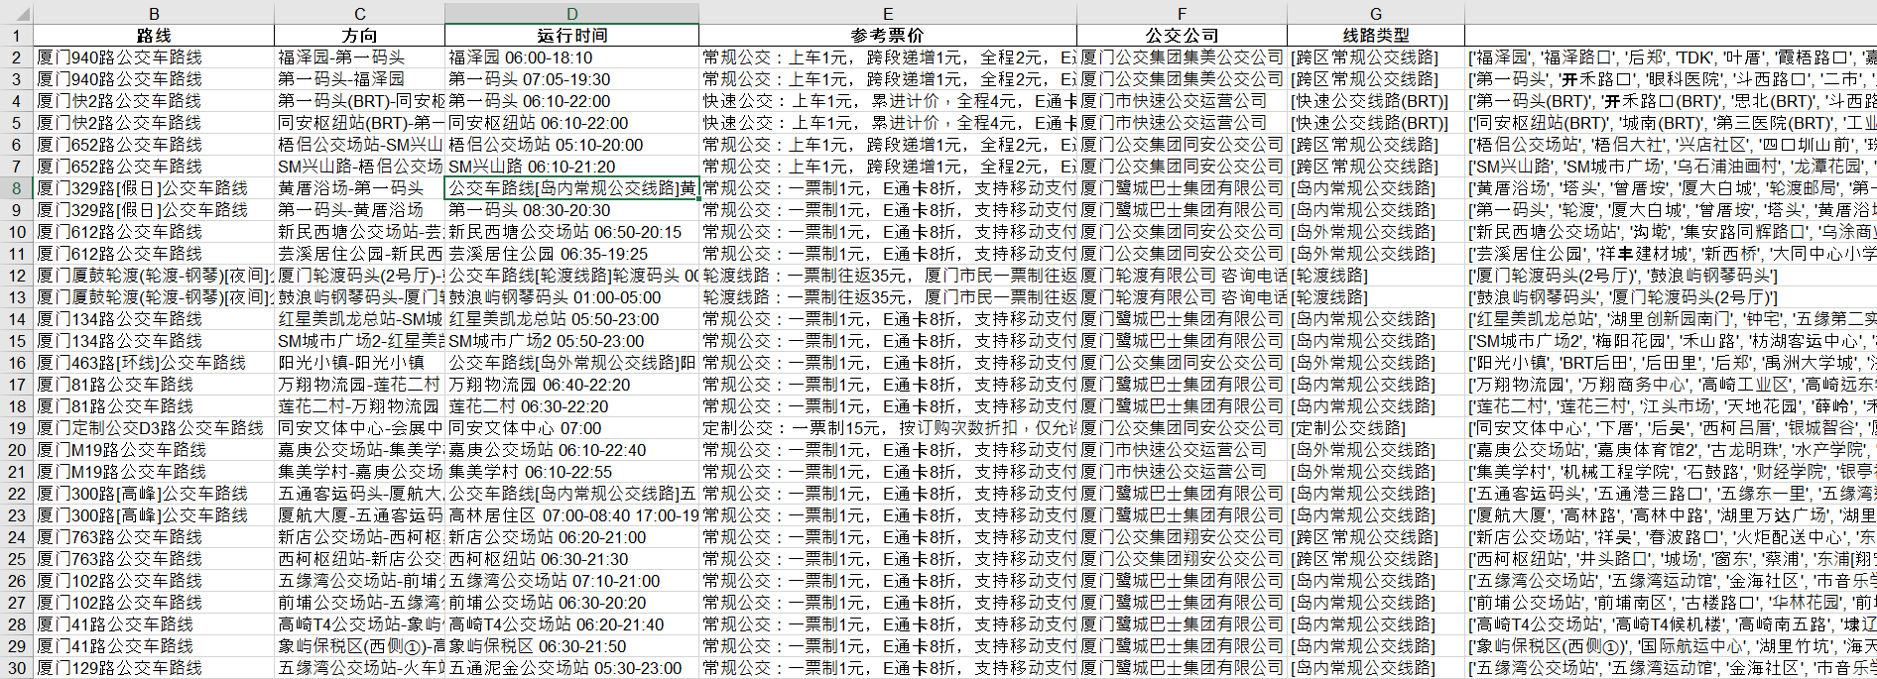
图3 结果a文件（部分数据）
- 结果b
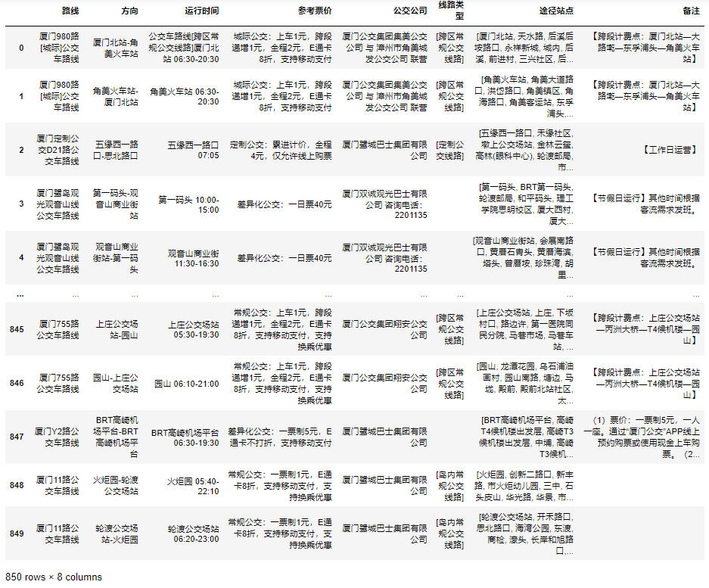
图4 结果b表格
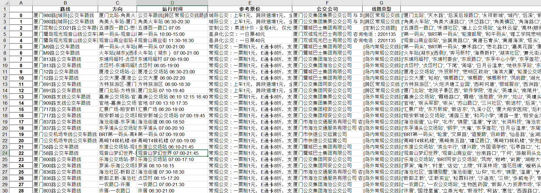
图5 结果b文件（部分数据）
五、 实验总结

结果分析与思考
利用Pandas中的info()函数和describe()函数分别对两份数据进行描述性统计。 由于大部分线路没有备注信息，所以对其空值不做讨论。
- 结果a
所有信息均没有缺失值，但线路数相对方案b较少。
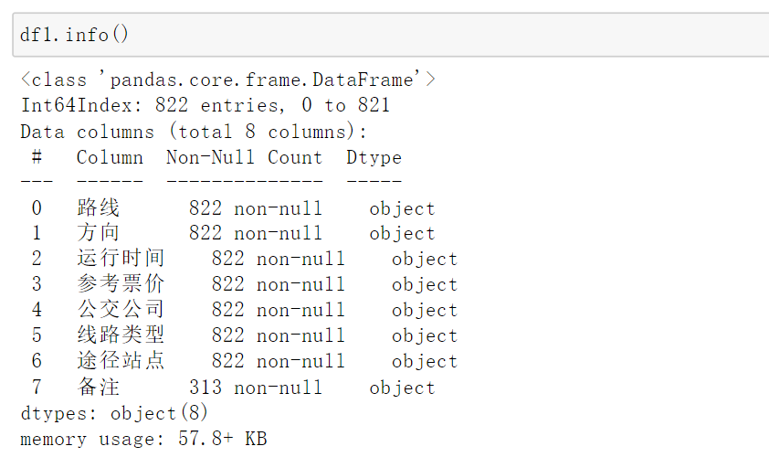
图6 结果a分析1
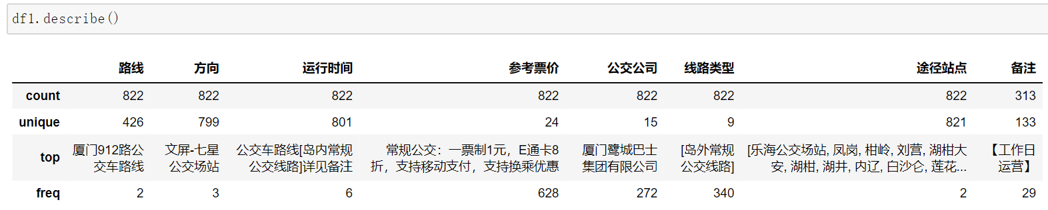
图7 结果a分析2
- 结果b
线路数较多，但部分线路的线路类型出现缺失值。
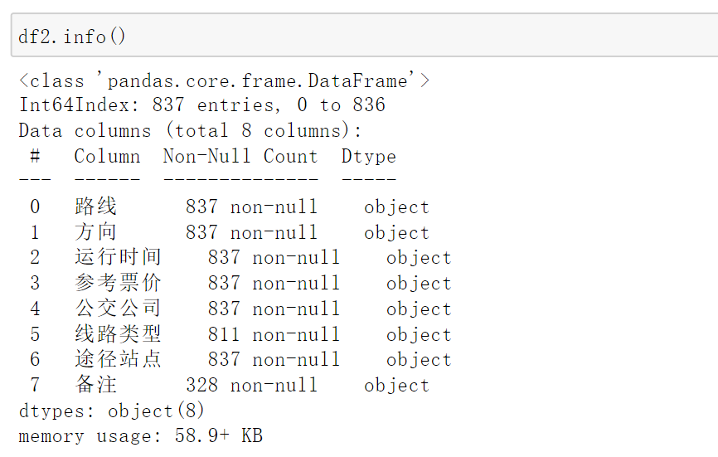
图8 结果b分析1
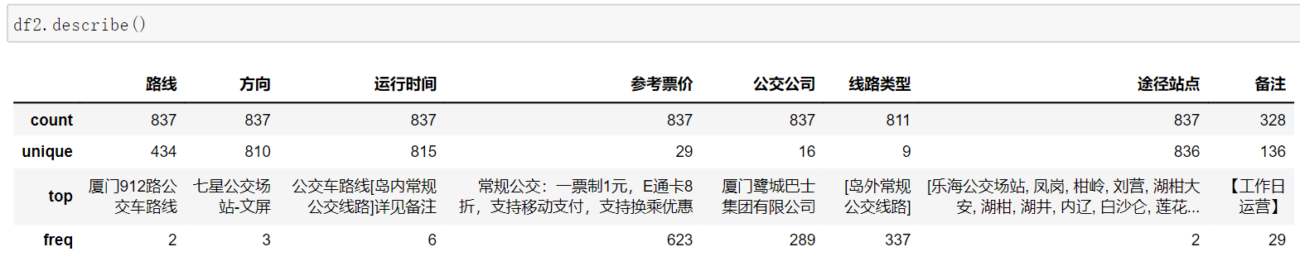
图9 结果b分析2
- 心得体会
虽然网页爬取的原理和工具都不难，但是想要将网页信息较为完整的爬取下来还是需要一些较为精细的处理，从而使数据更加齐整和便于阅读和分析。
疑惑：
为什么会出现单个网页可以爬取，但爬取全部网页时出现信息为空的现象？

